THÔNG TIN TRỌNG TÀI VIÊN
ĐÀO TRÍ ÚC |  | 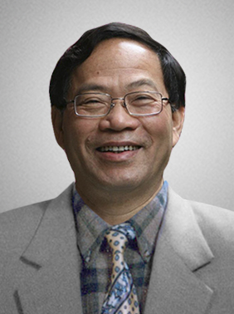
 | Năm sinh: 1948
 | Nghề nghiệp: Nguyên Viện trưởng, Viện Nghiên Cứu Nhà nước và Pháp luật
 | Email: dtriuc@gmail.com; ucbich@yahoo.com
 | Lĩnh vực hoạt động: Luật
 | Ngôn ngữ: Tiếng Anh, tiếng Nga

Học vấn
 | Cử nhân Luật tại Liên bang Xô Viết
Kinh nghiệm
 | Viện trưởng Viện Nghiên Cứu Nhà nước và Pháp luật
 | Phó Chủ tịch Hội Luật gia Việt Nam
 | Thành viên Ban Thường vụ Hội Luật gia Dân chủ quốc tế
 | Chủ tịch Hội đồng khoa học Ngành: Luật Học, ĐHQGHN
 | Chủ tịch Hội đồng Khoa học và Đào tạo, Khoa Luật, ĐHQG Hà Nội
 | Ủy viên Hội đồng lý luận Trung ương Đảng
Chức vụ
 | - Nguyên Viện trưởng Viện Nghiên Cứu Nhà nước và Pháp luật
 | - Trọng tài viên, VIAC
Bằng cấp/chứng chỉ/thành tích nổi bật
2005 | - Tham gia đề tài NCKH :” Cơ sở lý luận và thực tiễn về nhà nước pháp quyền xã hội chủ nghĩa của dân, do dân, vì dân”
1999 - 2015 | - Có nhiều bài viết được đăng tải trên các tạp chí: Tạp chí Nhà nước và Pháp luật, Tạp chí Luật học, Tạp chí Nghiên cứu lập pháp, Tạp chí Kiểm sát, Tạp chí Nghiên cứu lập pháp..

